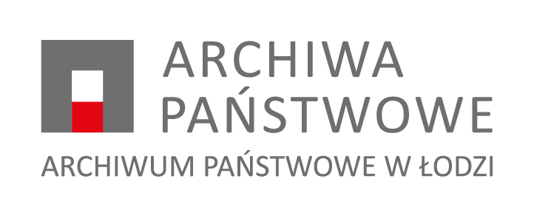
odpowiedź wysłać/odbiór w siedzibie archiwum*

................................................................
obecne imię i nazwisko ¹⁾

................................................................
obecny dokładny adres zamieszkania

................................................................
........................., dn. ...........................
miejscowość data

Archiwum Państwowe w Łodzi
Pl. Wolności 1
91-415 Łódź

PODANIE

Proszę o wydanie:

☐ zaświadczenia o zarobkach
☐ świadectwa pracy
☐ innych dokumentów: ……..……………………………………………………...………………………....
………………………………………..…………………………………………………….…………………....
Nazwa zakładu pracy: …………………………………………………….…………………………………….
………………………………………..…………………………………………………….…………………....
………………………………………..…………………………………………………….…………………....
Okres pracy: ……………………………………………………….………….………………………………...
Nazwisko w czasie zatrudnienia: …………………………………………………………………………….....
Data urodzenia: …………..………………………………………………………………………………….....
Imię ojca: ………………………..…………………………………………………..……………………….....

Dokument niniejszy potrzebny jest mi celem przedłożenia w: ………………………..…………………………
………………………………………..……………………………………………………………………….....

Oświadczam, że jest mi znany Cennik usług świadczonych przez Archiwum Państwowe w Łodzi (dostępny w Kancelarii lub na stronie https://www.lodz.archiwa.gov.pl/container/cennik2020.pdf), oraz że pokryję koszty związane z realizacją kwerendy wynikające z cennika i ustawy z dnia 16 listopada 2006 r. o opłacie skarbowej.

...............................................................................
czytelny podpis wnoszącego podanie

...............................................................................
czytelny podpis odbierającego odpowiedź

*niepotrzebne skreślić
¹⁾ w przypadku występowania w imieniu osoby zainteresowanej należy wpłacić 17 zł. opłaty skarbowej za pełnomocnictwo na konto Urzędu Miasta Łodzi, Bank Pekao S.A., 50 1240 1037 1111 0011 0925 0073, dla osób dokonujących wpłat z zagranicy: IBAN: PL 50 1240 1037 1111 0011 0925 0073 Bank Pekao S.A. Kod BIC (Swift) PKOPPLPW oraz przesłać do Archiwum dowód wpłaty na ww. konto wraz z oryginałem lub poświadczoną za zgodność z oryginałem kopią pełnomocnictwa do występowania w imieniu osoby zainteresowanej celem włączenia do akt sprawy.

Klauzula informacyjna

Zgodnie z art. 13 ust. 1 i 2 ogólnego rozporządzenia o ochronie danych z dnia 27 kwietnia 2016 r. (zwanym dalej „rozporządzeniem”) informujemy, że:
- Administratorem Danych Osobowych zgromadzonych w Archiwum Państwowym w Łodzi jest Dyrektor Archiwum Państwowego w Łodzi. Siedzibą Dyrektora jest Archiwum Państwowe w Łodzi, plac Wolności 1, 91-415 Łódź. Kontakt jest możliwy za pomocą telefonu: /42/ 632-02-02; adresu e-mail: kancelaria@lodz.archiwa.gov.pl.
- W sprawach związanych z danymi osobowymi proszę kontaktować się z Inspektorem Ochrony Danych poprzez adres e-mail: iod@lodz.archiwa.gov.pl.
- Pana/Pani dane osobowe przetwarzane będą w celu udzielenia odpowiedzi na złożone pismo zgodnie z zapisami ustawy z dnia 14 lipca 1983 r. o narodowym zasobie archiwalnym i archiwach.
- W związku z przetwarzaniem danych w celu wskazanym powyżej, Pana/Pani dane osobowe z wniosku nie będą udostępniane innym odbiorcom lub kategoriom odbiorców.
- Pana/Pani dane osobowe będą przetwarzane przez okres niezbędny do realizacji wskazanego powyżej celu, a także przez wymagany przepisami prawa okres przechowywania dokumentacji, określony w jednolitym rzeczowym wykazie akt w Archiwum Państwowym w Łodzi.
- W związku z przetwarzaniem przez Administratora Danych Osobowych przysługuje Panu/Pani:
  - prawo dostępu do treści danych, na podstawie art. 15 rozporządzenia;
  - prawo do sprostowania danych, na podstawie art. 16 rozporządzenia;
  - prawo do ograniczenia przetwarzania danych, na podstawie art. 18 rozporządzenia;
  - prawo wniesienia sprzeciwu wobec przetwarzania danych, na podstawie art. 21 rozporządzenia;
(Uwaga: realizacja powyższych praw musi być zgodna z przepisami prawa, na podstawie których odbywa się przetwarzanie danych oraz z zasadami wynikającymi z kodeksu postępowania administracyjnego czy archiwizacji).
- W przypadku, w którym przetwarzanie Pana/Pani danych odbywa się na podstawie zgody (tj. art. 6 ust. 1 lit. a rozporządzenia), przysługuje Panu/Pani prawo do cofnięcia jej w dowolnym momencie, bez wpływu na zgodność z prawem przetwarzania, którego dokonano na podstawie zgody przed jej cofnięciem.
- Pan/Pani ma prawo wniesienia skargi do organu nadzorczego tj. Prezesa Urzędu Ochrony Danych Osobowych, gdy uzna, że przetwarzanie danych osobowych narusza przepisy rozporządzenia.
- Podanie przez Pana/Panią danych osobowych wynika z przepisów prawa i jest warunkiem realizacji wniosku w Archiwum Państwowym w Łodzi.
- Pana/Pani dane nie będą przetwarzane w sposób zautomatyzowany w tym również w formie profilowania.

